附件
概念验证平台项目征集表
一、成果完成人/团队信息
项目负责人 | 姓名 | 程絮森 | 电话 | 18611385243
 | 职称 / 职务 | 中国人民大学首都发展与战略研究院副院长/信息技术中心副总工程师 | 电子邮箱 | xusen.cheng@ruc.edu.cn
核心成员 | 姓名 | 雷思羽 | 姓名 | 秦禛涵
 | 职称 / 职务 | 本科生 | 职称 / 职务 | 本科生
所在单位 | 单位全称 | 中国人民大学 | 单位类型 | ☑高校 / 科研院所 □企业 □独立团队 □其他
联系人 | 姓名 | 黄天乐 | 电话 | 18805083875
 | 职称 / 职务 | 博士研究生 | 电子邮箱 | tianle.huang@qq.com
二、项目基本信息
项目名称 | 中国人民大学元宇宙智慧校园
所属领域 | □人工智能与机器学习 □大数据与数据治理 □集成电路设计与应用 ☑数字孪生与元宇宙 □工业软件与智能制造 □网络安全与数据安全 □其他（请注明：______）
成果水平 | □国际领先 □国际先进 □国内领先 ☑国内先进 □其他（请说明：______）
成果来源 | □国家科技计划项目 □北京市科技计划项目 □企业委托研发 ☑自主研发 □其他（请注明：______）
技术成熟度 | □研发阶段（理论模型验证完成，未形成样机） ☑小试阶段（原理样机开发完成，可初步测试） □中试阶段（小批量样品试制，达标率≥80%） □小批量生产阶段（量产工艺基础 + 少量订单）
技术成熟度说明 | 已在中国人民大学本科生新生研讨课、硕士研究生数字经济与数字化转型等课程中应用；参展国家级大型展会中国科幻大会，在系统推广和试用期间广泛获得用户好评。
预期成果转化形式 | □技术转让 □技术许可 □作价投资成立企业 ☑联合开发 □其他（请注明：______）
概念验证阶段需求 | □创意性验证（技术原理可行性验证） ☑可行性验证（样机优化 + 市场调研） □商业化验证（商业计划 + 投融资对接） □多阶段组合（请说明：______）
三、项目详细介绍
- 成果简介
精炼说明研发背景、解决的核心问题、技术创新性、推广应用价值、市场前景、前期应用情况，不超过 1000 字，避免与下文重复
习总书记在2024年全国教育大会上强调，要统筹实施科教兴国战略、人才强国战略。中共中央、国务院印发《教育强国建设规划纲要（2024—2035年）》，强调以教育数字化为重要突破口，开辟教育发展新赛道，全面支撑教育强国建设。教育部等五部门印发的《元宇宙产业创新发展三年行动计划》提出，要推进构建虚拟教室、虚拟实验室等教育教学环境，扩大优质教育资源覆盖面。为响应国家政策，把握元宇宙产业发展机遇，本团队结合校内调研，发现师生对元宇宙虚拟校园平台兴趣浓厚。基于此，我们依托现有技术成果，旨在开发具有人大特色的元宇宙校园场景。
项目致力于解决两大核心问题：一是现有线上教学平台功能单一，缺乏沉浸式交互体验、线上教学平台缺乏配套人工智能助手，学生思考碎片化、学习专注度低；二是高校多校区办学普遍存在的“信息孤岛”与资源分配不均问题，需要通过构建一体化虚拟校园，实现跨校区教学资源的优化配置与高效协同。
项目综合运用UE5引擎与Blender进行高精度场景建模，打造沉浸式虚拟校园环境。在核心功能中融合大语言模型技术，开发AI助教实现个性化教学支持。同时，通过网络可见性控制、分层关卡加载及实例化关卡技术，优化空间利用并保障用户隐私。
平台通过整合教学、环境、文化资源，推动教育模式创新与资源配置优化。本项目基于线上沉浸式校园设计，提供多校区联动的元宇宙智慧校园方案。作为生成式人工智能与元宇宙融合的创新教学模式典范，能够为教育行业数字化转型提供实践参考，并对校园文化建设与开放共享协作氛围营造具有积极意义。
随着教育数字化转型加速，线上教学、跨校区协同等应用场景呈现巨大发展潜力。本项目精准切入快速增长的线上教育市场，通过构建沉浸式虚拟校园平台，不仅能满足师生对交互式线上学习体验的新需求，更能有效解决多校区高校在资源分配、信息共享等方面的现实痛点。初期以校内应用为基础，成熟后可快速复制到全国高校市场，为教育行业提供可推广的数字化解决方案，市场空间广阔。项目以线上教育服务市场为核心，逐步拓展至资源整合、在线会议、实验教学及就业服务等领域。依托明确的用户画像与精准的服务定位，平台具备持续扩展用户群体与服务内容的潜力。
目前项目已在人大新生研讨课《元宇宙背景下的数字商务和虚拟协作》中作为教学平台投入使用。于通州校区智慧教室完成系统本地化部署，未来将作为人大多校区联动教学平台。团队受邀参展国家级大型展会中国科幻大会，在系统推广和试用期间广泛获得用户好评。
2. 知识产权情况
①权属说明：是否为申报单位 / 团队独有？共有单位（如有）：_团队独有___；
②保护类型及数量：专利（申请___0___项，授权___0___项，其中发明专利___0___项）、软件著作权（申请__1____项，授权___1___项）、其他（如商标，___0___项）；
③核心知识产权摘要：（列出 1-2 项核心专利 / 软著的保护范围，可附专利号）Metadebc数字协作空间软件V1.0（登记号：2023SR1260277）
- 已有应用情况
说明成果此前直接 / 间接应用案例：如与 XX 企业合作测试、在 XX 场景试点应用、获得 XX 奖项等，需注明应用时间、合作方、应用效果
25年3月-5月已在人大新生研讨课《元宇宙背景下的数字商务和虚拟协作》中作为教学平台投入使用，大大提高学生小组研讨效率，广受好评。
25年3月团队受邀参展国家级大型展会中国科幻大会，在系统推广和试用期间广泛获得用户好评。
获第十届“创客中国”元宇宙中小企业创新创业大赛创业组优胜奖，成为本次大赛中唯一获奖的高校单位团队。
发表人大B类期刊《科学学研究》：议程设置视角下元宇宙“用户基础”建设研究——基于深度学习文本分析的研究。
发表ICEC会议论文：Design and Assessment of Metaverse Learning Campus with AI Assistant: An Evolutionary Stimulus-Organism-Response Theory Approach
中国人民大学第二十七届“创新杯”学生课外学术科技作品竞赛校一等奖。
以系统成果为基础的科普宣讲小课在中国人民大学和西湖大学联合主办的WeFuture科普小课比赛中获得三等奖。
2024年“求是学术”品牌研究项目“元宇宙赋能的智慧校园与虚拟形象设计研究”，获校级立项。
4. 应用范围
①潜在应用领域：本项目的技术架构与平台模式在成功落地高校场景后，可向更广泛的数字化应用领域拓展。其核心的虚拟空间构建、资源集成管理与远程实时交互能力，可服务于区域教育一体化平台建设，实现跨校、跨地区的优质教育资源整合与共享。同时，该平台亦可应用于数字文旅产业，服务线上高校游学活动。在产教融合方面，平台能够支撑虚拟仿真实训基地的建设，为校企合作人才培养提供创新载体。
②目标用户：项目的首要目标用户是存在多校区管理、线上教学及教学模式创新需求的高等院校。在此基础上，可进一步拓展至地方教育主管部门，为其提供区域教育管理数字化与资源均衡化的整体解决方案。随着平台功能的完善，还可面向具有大型园区管理、员工在线协作需求的企业、依赖线上展示与体验的文化机构，以及需要开展规模化线上培训的各类组织。
③合作对象需求：项目的持续发展需要建立多元协同的合作生态。在基础设施层面，需与云服务提供商建立战略合作，确保计算资源支撑与网络加速。在内容与生态层面，需要吸引专业的数字内容创作团队、学科教育资源方及行业应用开发者共同参与平台建设。在落地推广层面，需与高校信息中心、教务管理部门等关键用户单位深度协作，实现与现有校园系统的数据贯通与业务流程融合。
5. 市场状况及效益分析
①潜在市场规模：据行业预测报告，全球在线教育平台市场预计在2025年达到602.5亿美元（约合人民币4,043亿元），其中中国市场贡献约40.43亿美元（占全球份额的21.8%）。未来几年，该市场将保持稳定增长，2025–2029年全球年复合增长率预计为5.81%，到2029年市场规模将扩大至755.2亿美元。聚焦中国细分领域，高等教育数字化升级需求显著。许多高等院校已制定智慧校园建设规划，推动虚拟教育平台及解决方案市场快速增长。未来3年，中国高校数字化领域市场规模预计突破300亿元，年复合增长率约25%，为元宇宙教育平台提供广阔空间。
②核心竞争力：与传统的在线教育平台相比，本项目具备显著优势。首先，依托UE5引擎和虚拟建模工具，平台实现了沉浸式、可交互的线上学习体验，将在线学习从二维空间扩展至三维。其次，平台采用模块化架构，能够快速适配从单校区到多校区、从教学到管理的多种应用场景。另外，平台实现了教育场景与AI技术的深度融合，提供沉浸式学习与问答体验，这是在同类产品中的独特价值。
③成本及收益预测：本项目的成本结构呈现明显的“重研发、轻运营”特征，前期以技术研发和硬件合作为核心投入，包括元宇宙引擎授权、AI模型训练、服务器部署及VR设备采购等刚性支出，约占总成本的70%；中后期随着用户规模扩大，市场推广和运营维护等可变成本占比逐步提升。成本构成中，固定成本主要来自人力团队和年度授权费用，可变成本则与用户增长直接挂钩（如云服务扩容、活动补贴）。通过高校预付款和硬件订单制等风险控制手段，项目能够在实现规模效应的同时保持健康的现金流周转。
从收入结构来看，主要可分为机构服务收入和个人增值服务两大板块。本项目的收入来源主要围绕三大核心板块展开：面向高校的数字化校园解决方案收费，包括虚拟教室授权、定制化校园环境开发及系统对接服务；针对企业客户的元宇宙场景服务，涵盖会议系统搭建及线上游学合作；以及面向个人用户的会员订阅与增值服务，如AI学习工具、模拟面试功能和虚拟物品消费。同时通过与硬件厂商的分成合作及数据增值服务，形成完整的商业闭环。所有收费项目均采用灵活定价策略，既有固定年费/项目制模式，也有按使用量付费和第三方分润机制，确保收入来源的多样性与可持续性。
整体盈利策略呈现出金字塔特征，底部是规模化的基础服务收入确保稳定性，中部是高溢价的定制服务和增值会员贡献核心利润，顶部是数据衍生服务提供未来增长空间。
本项目预计第一年依靠高校预付款和项目款实现收支平衡。
第二年市场认知度提升，签约高校增加，预计营收30万元，净利润20万元。
第三年个人用户增加，进入稳定盈利阶段，营收50万元，净利润30万元。
6. 图片展示
插入 JPG 格式图片 2-5 张，需清晰，包括但不限于：原理样机图、测试场景图、荣誉证书图、应用场景示意图等，每张图片需附 50 字以内文字注解
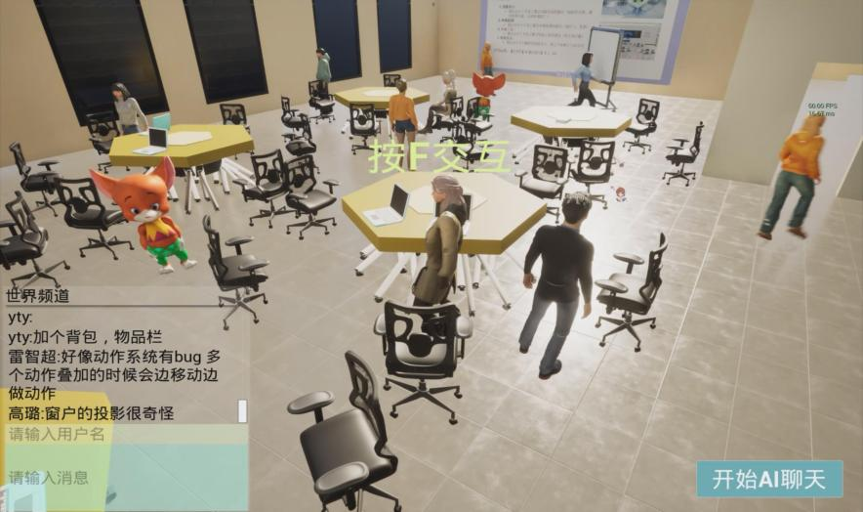
系统中的多功能智慧教室场景，可以进行基于元宇宙智慧教室的在线互动研讨与沉浸式线上教学。
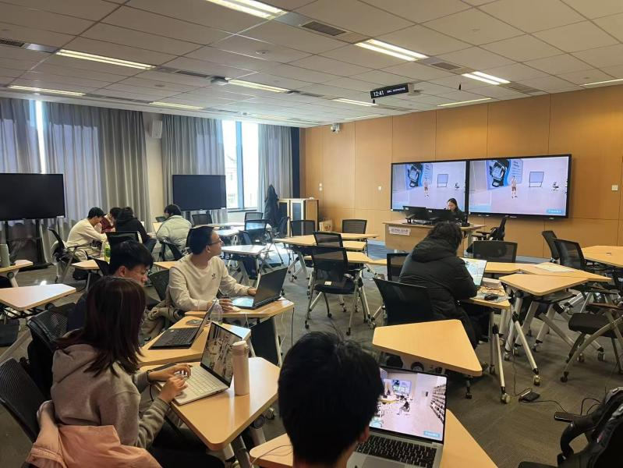
系统已在人大新生研讨课《元宇宙背景下的数字商务和虚拟协作》中作为教学平台投入使用，广受学生好评。

获第十届“创客中国”元宇宙中小企业创新创业大赛创业组优胜奖，成为本次大赛中唯一获奖的高校单位团队。
四、概念验证实施计划
在未来一年内，我们将稳步推进元宇宙智慧校园平台的概念验证工作，确保项目从技术、市场到商业化的全面可行性。
- 知识产权布局计划：围绕核心技术成果构建保护体系，申请至少1项发明专利，涵盖基于多模态数据融合的虚拟数字人形象生成方法、支持个性化教学的对话策略优化机制等AI助教构建与算法优化技术。以及2项软件著作权，保护系统的建模与场景构建、智慧校园教学功能构建、AI助教交互等核心技术模块。我们将在技术研发过程中及时保护成果，构建坚实的知识产权壁垒，支撑项目的技术领先地位与市场竞争力。
- 产业调研计划：第一阶段，我们预计调研3所目标合作高校的信息化部门、教务处、图书馆。调研内容为现有数字化平台的痛点和使用障碍、多校区管理中的具体挑战、线上教学平台的不足、对元宇宙教育平台的期望功能。第二阶段，预计调研教育信息化解决方案商、地方教育主管部门。调研内容为行业技术发展趋势、政策导向和支持力度、合作伙伴需求。第三阶段预计调研潜在企业客户。调研内容：衍生市场机会评估、产品差异化定位、价格敏感度测试。
- 商业计划核心要点：项目初期聚焦双一流院校作为核心合作客户目标，打造标杆项目。本项目盈利模式采用B端规模化+C端高附加值。在B端市场，采用基础服务+定制开发的双层定价策略。基础服务提供标准化功能模块，定制开发则针对特定需求提供深度解决方案，以项目制收费获取更高利润。在C端市场，实施免费基础功能+付费增值服务的漏斗式变现路径，聚焦高附加值的个性化服务。通过基础功能建立用户粘性，再通过分层会员体系实现价值筛选，配合场景化虚拟商品满足个性化需求。硬件合作采用生态分润模式，既拓展了服务场景，又降低了自有硬件投入风险。
- 可行性研究重点：本项目在技术层面面临的主要风险包括高并发场景下的系统稳定性与渲染效率问题，我们将采用分层级细节渲染技术，并与领先的云服务商建立深度合作，共建技术保障体系；在市场层面，风险主要来自高校采购流程复杂，我们将通过提前介入采购流程、建立专家顾问委员会等策略来应对。
- 整体计划周期及关键里程碑：本项目总体规划周期为12个月，计划于第3个月完成首批知识产权布局；第6个月达成首家标杆客户签约；第12个月完成产品平台化升级，标杆客户阶段性验收，完成概念验证阶段总结，评估技术成熟度与市场反馈。
六、项目预算
知识产权费用：预计2万元，用于申请1项发明专利（约1万元）和2项软件著作权（约1万元），以保护平台的核心技术创新和交互设计。
调研费用：预计5万元，涵盖问卷设计、样本收集、数据分析工具及差旅费用，确保产业调研的深度和广度，精准定位市场需求。
系统开发费用：预计3万元，用于开发平台测试版本、搭建演示环境及购置必要的开发工具和云服务，助力技术验证和功能优化。
七、其他补充说明
可补充项目需平台重点支持的资源、过往获得的政策支持、是否有投融资意向等

